Spelen met je slechtziende kind (0-6 jaar)

Maartje Dierick, Koninklijke Visio

Spelen is essentieel voor de ontwikkeling van kinderen. Het bevordert niet alleen hun creativiteit en fantasie, maar stimuleert ook de taalontwikkeling en het geheugen. Daarnaast leren kinderen door samen te spelen omgaan met (spel)regels en afspraken, wat belangrijk is voor hun sociale ontwikkeling. Dit geldt voor alle kinderen. Maar wat als je kind een visuele beperking heeft?

In dit artikel leggen we uit welke uitdagingen een visuele beperking kan meebrengen tijdens het spelen. Ook geven we handvaten om de ontwikkeling van je kind zo goed mogelijk te ondersteunen. Heb je na het lezen nog vragen, of wil je advies of begeleiding van een deskundige? Dan kun je terecht bij Koninklijke Visio. Aan het einde van dit artikel vind je meer informatie.

Welke uitdagingen ervaren kinderen met een visuele beperking tijdens het spelen?

Bijna alle kinderen – met of zonder visuele beperking – doorlopen verschillende fases in hun spelontwikkeling:

- Manipuleren: iets toevallig tegenkomen of een beweging herhalen. Voorbeeld: het eigen voetje steeds pakken of voorwerpen zoals een rammelaar steeds opnieuw laten bewegen.
- Combineren: twee voorwerpen naar elkaar toebrengen.
Voorbeeld: twee blokken tegen elkaar tikken.
- Functioneel spel: spelen met een voorwerp op de manier waarvoor het bedoeld is.
Voorbeeld: een bal rollen of gooien, of met een lepel roeren in een speelgoedpannetje.
- Fantasiespel: doen alsof.
Voorbeeld: een knuffel in bed leggen en instoppen, een blokje gebruiken als telefoon (“Hallo?!”), een doos omtoveren tot auto, boot of huis of zelf een rollenspel bedenken (“Ik ben de dokter, jij bent de patiënt”).

Kinderen met een visuele beperking hebben vaak meer tijd nodig om deze fases te doorlopen. Vooral het functionele spel en het fantasiespel kunnen extra uitdagend zijn. Slechtziende kinderen kunnen bijvoorbeeld minder gemakkelijk afkijken hoe andere kinderen spelen en zo nieuw gedrag leren.

Het is daarom belangrijk om te herkennen in welke spelfase je kind zich bevindt, zodat je hier bij het spelen goed bij aan kunt sluiten. Houd er rekening mee dat je kind mogelijk in een andere (lagere) spelfase zit dan je op basis van de leeftijd bij goedziende kinderen zou verwachten.

Tip: De ontwikkelingstherapeut van Koninklijke Visio kan je helpen om samen te bepalen in welke spelfase je slechtziende kind zit.

Daarnaast kunnen slechtziende kinderen in het samenspel ander gedrag laten zien. Ze kunnen bijvoorbeeld angstig reageren als speelgoed ‘opeens’ verdwenen lijkt, of wanneer andere kinderen erg druk zijn. Uit angst om het overzicht of de controle kwijt te raken, kunnen ze soms juist dominant of bepalend gedrag vertonen.

Hoe kun je je kind ondersteunen in spel en spelontwikkeling?
Om je kind zo goed mogelijk te helpen bij het spelen, zijn er verschillende aandachtspunten die kunnen bijdragen aan de spelontwikkeling. Hieronder vind je de belangrijkste punten, die verderop in de tekst uitgebreid worden toegelicht:

- Help mee tijdens het spel
- Pas de spelomgeving aan
- Zorg voor geschikt spelmateriaal
- Maak gebruik van professioneel advies en ondersteuning van Visio

1. Help mee tijdens het spel

Wanneer je samen speelt met je slechtziende kind, probeer dan aan te sluiten op de spelfase waar je kind zich in bevindt. Dit doe je door je kind te volgen in zijn of haar spel: door zowel je eigen handelingen als die van je kind te verwoorden, help je je kind om beter te begrijpen wat er in het spel gebeurt, met name wanneer dat visueel moeilijk te volgen is.

Voorbeeld 1

Je kind rijdt met een autootje op de grond heen en weer. Jij zegt bijvoorbeeld: “het autootje rijdt naar voren, de wieltjes zijn aan het draaien”.

Als vervolgstap zou je nu kunnen denken dat het leuk is om nu samen de auto te gaan parkeren. Echter, je kind is wellicht nog bezig met het ontdekken hoe de wieltjes draaien (fase combineren of manipuleren). Het inparkeren (fase functioneel spel) is dan een fase waar het kind nog niet aan toe is.

Wanneer je merkt dat je kind er wél aan toe is, kun je stapsgewijs een nieuw element toevoegen aan het spel. Je kunt bijvoorbeeld de autootjes naast elkaar zetten en dit benoemen. Een volgende stap kan zijn om het parkeren aan het spel toe te voegen en dit weer te benoemen. Op die manier stimuleer je je kind om spelenderwijs nieuwe vaardigheden te ontdekken en help je je kind om makkelijker de verschillende spelfases te doorlopen.

Voorbeeld 2

Je slechtziende kind speelt met zijn broertje op de grond met blokken. Plots klinkt er veel lawaai en ontstaat er ruzie over waar het rode blokje is gebleven. Je kind heeft niet gezien dat zijn broertje ermee is gaan spelen. Hierdoor kan hij de neiging krijgen om zijn lievelingsblokjes steeds bij zich te houden, zodat ze niet ‘afgepakt’ kunnen worden.

De volgende keer besluit je mee te spelen en het spel te ‘ondertitelen’. Je zegt dan bijvoorbeeld: “Hé, ik zie dat je broertje ook graag met het rode blokje wil spelen. Hij heeft het net boven op zijn toren gezet.”

Door te benoemen wat er gebeurt, behoudt je kind overzicht en begrijpt het beter wat er gebeurt wanneer iets onverwachts plaatsvindt.

2. Pas de spelomgeving aan

Een rustige, overzichtelijke en prikkelarme omgeving helpt je kind om zich beter te concentreren en meer plezier te beleven aan het spel. Met de volgende tips kun je een spelomgeving creëren die aansluit bij de behoeften van je slechtziende kind:

- Zet radio en tv uit zodat er geen afleidende prikkels zijn.
- Zorg voor een afgebakende speelplek; zo raakt je kind minder snel speelgoed kwijt en blijft het overzicht bewaard.
- Speel op een moment dat je kind uitgerust is.
- Kijk kritisch naar de hoeveelheid (spel)materiaal: bied liever één speelmateriaal actief aan dan een overvloed, waardoor je kind het overzicht kan verliezen.
- Bied variatie aan door één nieuw element toe te voegen aan een bestaand spel.
- Observeer goed wat bij jouw kind past: kijk niet naar de leeftijd op de verpakking, maar naar de spelfase waarin je kind zich bevindt.
- Geef als een ‘reporter’ woorden aan wat er gebeurt; benoem wat je ziet in het (samen)spel.
- Stimuleer het gebruik van andere zintuigen, zoals horen, voelen en ruiken.

3. Zorg voor geschikt spelmateriaal

Bij kinderen met een visuele beperking kan de keuze én aanpassing van spelmateriaal een groot verschil maken. Let daarbij op de volgende aandachtspunten:

Contrasterend en kleurrijk materiaal gebruiken

Spelmaterialen met duidelijke contrasten en felle kleuren zijn voor veel slechtziende kinderen beter zichtbaar. Voor materialen waarbij vooral tastontwikkeling centraal staat, is visueel contrast minder belangrijk.

Het eerste voorbeeld hieronder toont een onoverzichtelijk speelkleed met een druk patroon. Het tweede voorbeeld toont een egale ondergrond met daarop blokken in duidelijk contrasterende kleuren, waardoor het speelgoed beter opvalt.

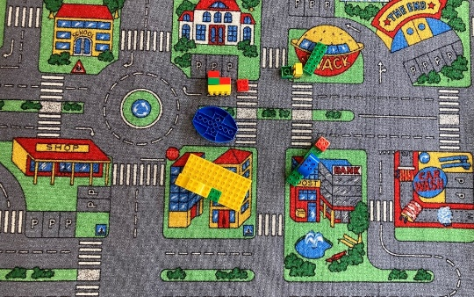 | 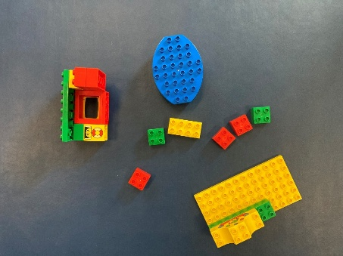

Alledaagse materialen benutten
Ook alledaagse voorwerpen kunnen aanleiding geven tot spel. Denk aan bekers, wasknijpers, dopjes of kartonnen doosjes.

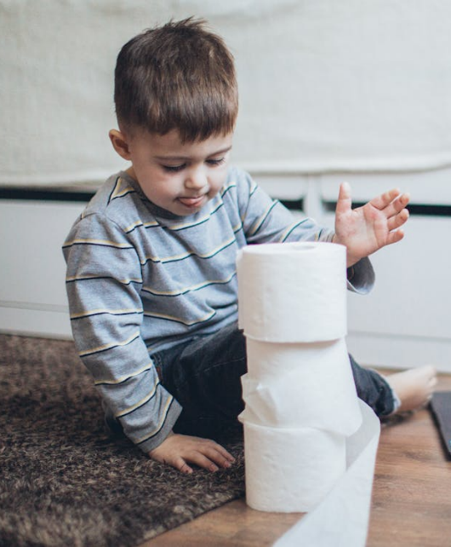 | 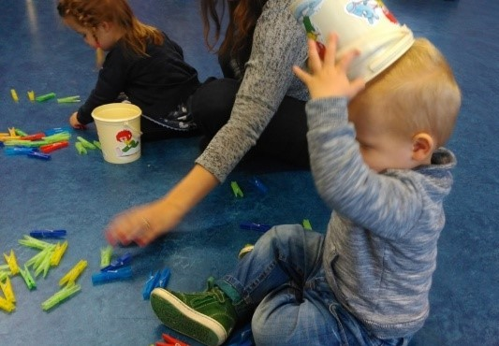

Materialen aanpassen
Je kunt spelmateriaal eenvoudig zelf aanpassen om het visueel aantrekkelijker te maken. Zo kun je bijvoorbeeld de contouren van een houten puzzel met zwarte stift omlijnen, zodat de vormen beter zichtbaar zijn en het contrast groter wordt.

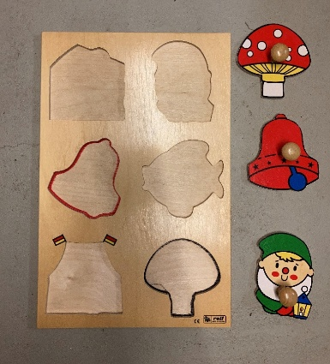

Lijnen en vormen voelbaar maken

Maak lijnen of vormen voelbaar, bijvoorbeeld door merkpasta te gebruiken. Dit helpt kinderen om spelvormen beter te ontdekken via de tastzin.

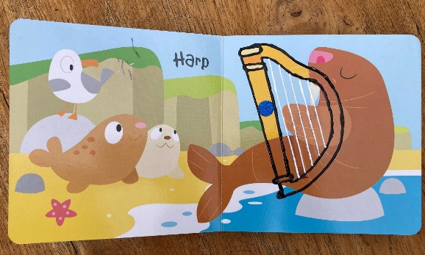 | 

Het spel vereenvoudigen

Je kunt het spel (tijdelijk) vereenvoudigen door onderdelen af te dekken, bijvoorbeeld met een stuk papier. Zo blijft het overzichtelijker en kan je kind zich beter concentreren.

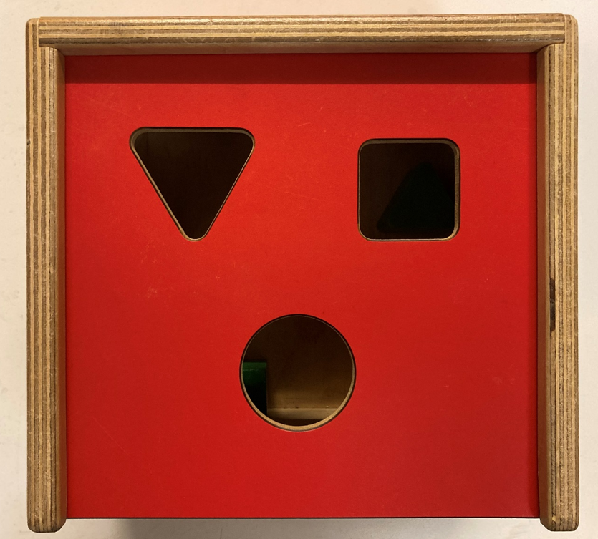 | 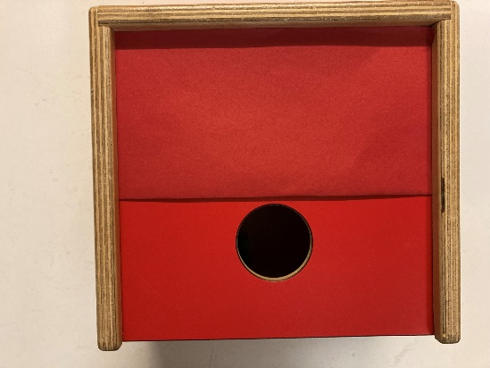

Zelf spelmateriaal maken
Je kunt zelf of samen met je kind spelmateriaal maken. Denk bijvoorbeeld aan dopjes, kurken, klittenband of belletjes. Zo wordt bijvoorbeeld rijgen veel makkelijker wanneer je een chenilledraad (pijpenrager) gebruikt in plaats van een touwtje.

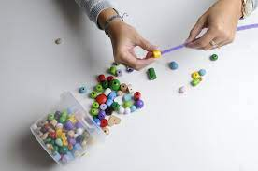

Maar het allerbelangrijkste: spelen is leuk!

Wat kan Visio voor je doen?
Dit artikel bevatte vooral tips om je kind te ondersteunen bij het spel. We begrijpen dat je misschien nog vragen hebt, of graag advies of begeleiding wilt bij het (samen)spelen van je kind. Neem gerust contact op met een regionaal centrum van Visio bij jou in de buurt om de mogelijkheden te bespreken.

Videotip: webinar ‘spelen met je slechtziende kind’
In dit webinar komen onder andere de uitleg en tips aan bod die je in dit artikel hebt gelezen. Daarnaast worden vragen van deelnemers beantwoord, zodat je praktische handvatten krijgt om samen met je kind te spelen.

Kijk het webinar terug: Spelen met je slechtziende kind (0-6 jaar)

Heb je nog vragen?
Mail naar kennisportaal@visio.org, of bel 088 585 56 66.
Meer artikelen, video’s en podcasts vind je op kennisportaal.visio.org

Koninklijke Visio
Expertisecentrum voor slechtziende en blinde mensen
www.visio.org

